פרויקט בלמידה חישובית

מגישים:

אביב זבולוני – ת.ז. 211313333  
אליה אטלן – ת.ז. 318757200

**מבוא:**

פרויקט זה עוסק בחיזוי מחלות. ננסה לבנות מודלים שחוזים האם:

1) ילד מסוים חולה בסכרת בסכרת – [קישור לדאטא](https://www.kaggle.com/datasets/alexteboul/diabetes-health-indicators-dataset)  
2) אדם מסוים חולה במחלת לב כלשהי – [קישור לדאטא](https://www.kaggle.com/datasets/fedesoriano/heart-failure-prediction)  
2) אדם מסוים חולה בסרטן הריאות – [קישור לדאטא](https://www.kaggle.com/datasets/thedevastator/cancer-patients-and-air-pollution-a-new-link)  
1) אדם מסוים חולה בקורונה – [קישור לדאטא](https://www.kaggle.com/datasets/meirnizri/covid19-dataset)

עבור כל מחלה ננסה לאמן מודלים מ4 סוגים:

* Logistic Regression
* K Nearest Neighbors: KNN(unsupervised)
* Gaussian Mixture: GMM
* Adaboost על עצי החלטה בעומק 1 (Stumps)

עבור כל אלגוריתם נמדוד:

* הדיוק של Logistic Regression באמצעות משחק עם הפרמטר C שמגדיר את סיבוכיות המודל, ועם הפרמטר degree שמגדיר את הדרגה של הפולינום של המודל שלנו (Linear Regression)
* ה K הכי אופטימלי עבור KNN, והשוואת הדיוק של KNN אל מול האלגוריתמים האחרים באמצעות השוואת ה F1 Score.
* היכולת של GMM למצוא את מספר המחלקות הנכון
* היכולת של Adaboost לשפר את הדיוק של המודלים הקיימים (נשתמש ב Stumps)

**הדאטא:**

1. **סכרת:**זה קובץ דאטא עצום (עם 250 אלף דוגמאות). בקובץ זה ישנם 3 מחלקות - 0 זה אומר שאין סכרת, 1 זה סיכון לחלות, ו 2 זה אומר שהבן אדם חולה בסכרת.  
   זה גם הקובץ הכי מסודר שמצאנו, מכיוון שאין שם נתונים בטקסט (F,T למשל), הכל במספרים.

הדאטא הזה מתאים לילדים בגילאים 1-13, ולכן המודל יכול לחזות את הסיכוי בלחלות בסכרת רק לקבוצת הגילאים הזאת.

לאחר בדיקת שונות על העמודות, לא מצאנו עמודה עם שונות שהיא 0, ולכן נשאיר את הדאטא כמו שהוא, ונעבוד על הגרסא המנורמלת

1. **מחלת לב:**

בדאטא הזה יש 913 דוגמאות. הפעם יש רק 2 קבוצות – האם לבן אדם יש מחלת לב כלשהי, או לא. אבל יש הרבה עמודות עם מלל, לכן נהפוך אותן למספרים – למשל עמודה שמכילה את הערכים {‘Flat’, ‘Up’, ‘Down’} תתורגם ל {0,1,2}עבור כל ערך בנפרד בטבלה.   
תחום הגילאים הוא 28-77.

1. **סרטן ריאות:**

בדאטא הזה יש 1000 דוגמאות. כל התכונות הם מספרים (למעט ה ID של הנבדק שאותו הסרנו). עמודת ה Y מתוארת על ידי Low, Medium, High וזה הסיכוי לחלות בסרטן ריאות. החלטנו להמיר את Low ל 1 (לא חולה) ואת Medium, High ל 1-.

תחום הגילאים הוא 14-73.

1. **קורונה:**

בדאטא הזה יש מליון(!) דוגמאות, מזערנו את הדאטא על ידי לקיחת 5000 שורות אקראיות.

הדאטא בא נקי וללא מלל ולכן נוכל להשתמש בו כמו שהוא (למעט השורה של התאריך שהסרנו).

תחום הגילאים הוא 0 ועד 99.

**אימון המודלים והסקת מסקנות - קורונה:**

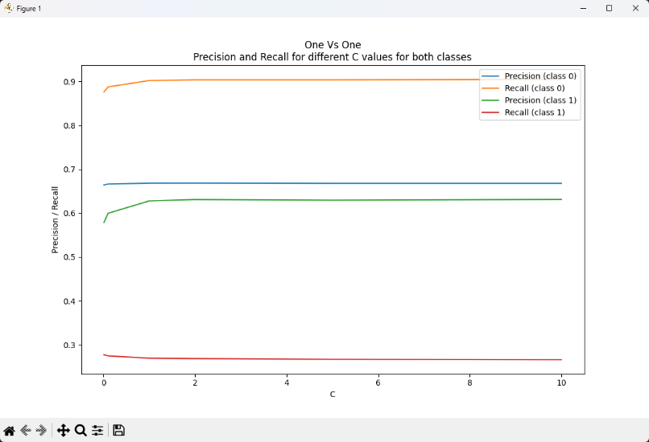ראשית נפריד את הדאטא לקבוצות של train, test.  
לאחר מכן נריץ One Vs One, ונחפש את הקבוע C שמביא את התוצאות הכי טובות. התוצאות הכי טובות נמדדות כ Precision, Recall. נציג אותם בגרף הבא:

ניתן לראות כאן שה C האופטימלי הוא C = 1. כלומר סיבוכיות המודל שמתקבלת כתוצאה

מהדרישה: $\left\|∅\right\|<C$

היא אופטימלית עבור הדאטא הזה.

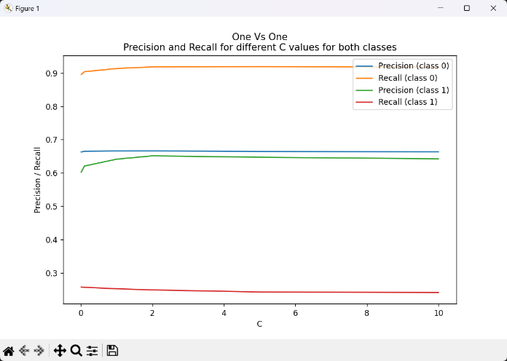נשים לב שה recall הוא נמוך עבור מחלקת החולים אבל גבוה עבור מחלקת הבריאים.  
ננסה לשפר את הדרגה של התכונות ונקבל:

קיבלנו שיפור מזערי של ה precision של מחלקה 1.

ככל הנראה אין "מישור" מפריד בין המחלקות גם במימד גבוה יותר.

לכן במקרה הזה ניתן להסיק שהתכונות לא משפיעות הרבה על התוצאה.

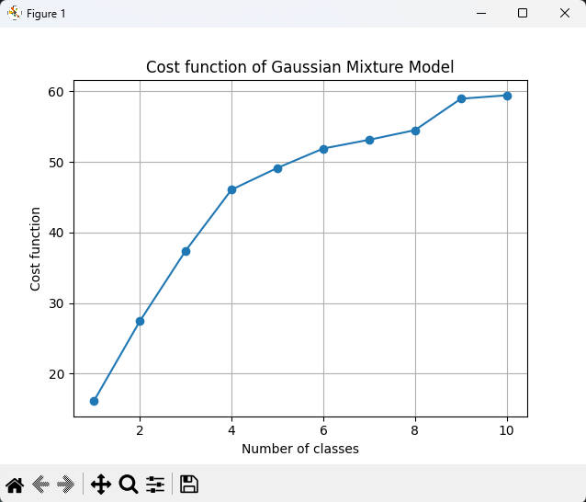

נבדוק את אלגוריתם ה GMM:

נשים לב שהקפיצה הכי גדולה של פונקציית המחיר היא כאשר K = 2, ולכן מספר המחלקות האופטימלי הוא 2 (אנו יודעים שיש רק 2 מחלקות כי קיים לנו y, אך בunspervised הדבר לא נתון ואכן יש התאמה בין הK האופטימלי המצופה לK האמתי הידוע במקרה שלנו).

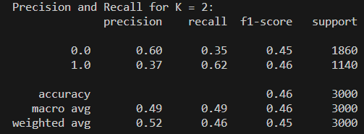נבדוק את ה Recall, Precision של GMM עם K = 2:   
  
האלגוריתם הגיע לתוצאות פחות טובות גם עבור מחלקת הבריאים

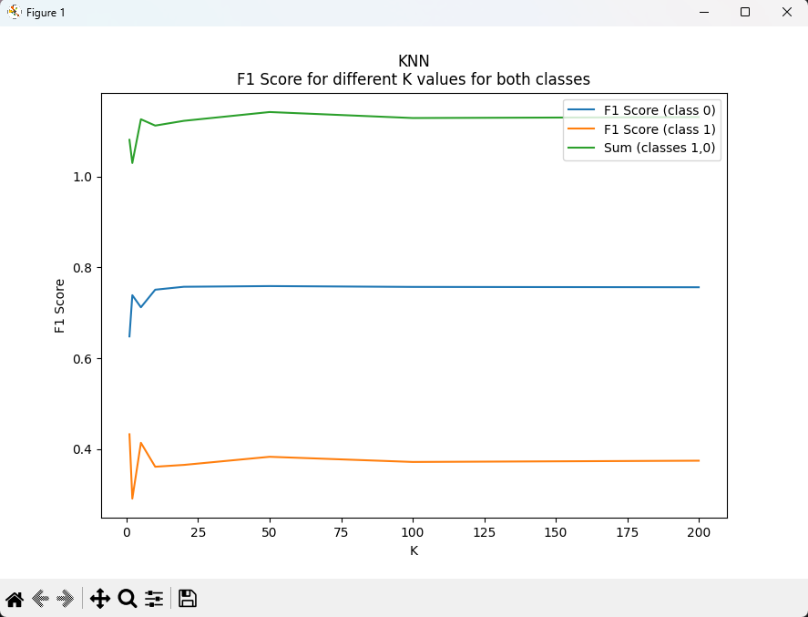

נבדוק את אלגוריתם ה KNN:  
הפעם נשווה את ה F1 Score

נשים לב שה K הכי טוב פה הוא K = 50. הקו הירוק מיצג את הסכום של שני ה scores כדי שנוכל להסיק יותר בקלות את ה K הכי טוב.

בדומה לאלגוריתם ה One Vs One, החיזוי של מחלקת הבריאים הוא מדויק ודי טוב, אבל לא טוב אל מול מחלקת החולים.

נריץ Adaboost: